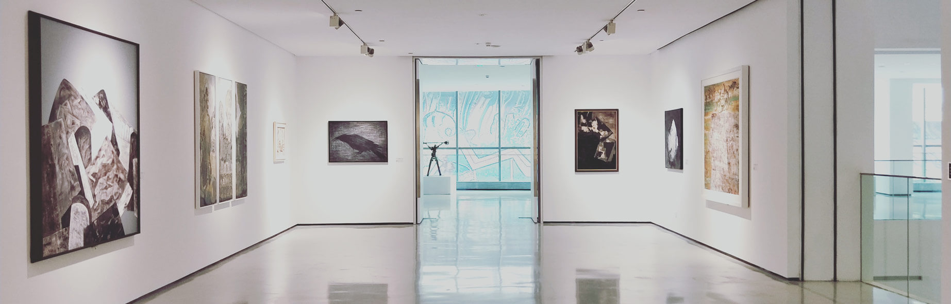  XII Seminario Internacional de Gestión Cultural: inteligencia artificial aplicada al patrimonio universitario | Dirección de Cultura-VRA-UNAH

Contenido
Presentación 4
Antecedente 6
Justificación 9
Objetivo 10
Objetivos Específicos 10
Ejes temáticos 10
Participantes 11
Modalidad de participación 12
Formato a desarrollar 12
Duración 12
Modalidad 12
Enlaces para espacios Virtuales: 13
Lugar y Fecha 13
Talleres / exposición 13
Programa: Día 1, 23 de octubre 2025 15
Programa: Día 2, 24 de octubre 2025 16
Programa: Día 23 - 24 de octubre 2025, Talleres 17
XII Seminario Internacional de Gestión Cultural: inteligencia artificial aplicada al patrimonio universitario 17
Resumen 17
Conferencistas 18
Glosario: 23
Bibliografía 25

Presentación

La inteligencia artificial se ha consolidado como una herramienta eficiente al servicio del estudio, la divulgación y la gestión del patrimonio cultural. Su capacidad para procesar y organizar grandes volúmenes de información ofrece a las nuevas generaciones un acceso casi ilimitado a recursos desde dispositivos electrónicos. El reto inmediato consiste en aprovechar estas tecnologías para que la academia produzca y difunda contenidos útiles en la formación de los futuros profesionales. Museos virtuales, campañas educativas, catálogos institucionales y nacionales del patrimonio, entre otros, son ejemplos de recursos que la UNAH puede impulsar para fortalecer el conocimiento y la identidad cultural.
En este marco, la Dirección de Cultura de la UNAH promueve actualmente la investigación y divulgación del patrimonio cultural, tanto institucional como nacional. Las actividades desarrolladas en Ciudad Universitaria y en los distintos campus del país tienen como finalidad revalorizar el conocimiento cultural entre la sociedad hondureña, favoreciendo la construcción de una memoria colectiva que fortalezca nuestra identidad compartida.
Organismos internacionales como la UNESCO, a través de MONDIACULT, han subrayado la necesidad de generar espacios de diálogo inclusivos, que atiendan a jóvenes, pueblos indígenas, afrodescendientes y comunidades migrantes. Asimismo, en las consultas regionales de América Latina y el Caribe, se otorgó carácter prioritario al fortalecimiento de la propiedad intelectual, con el propósito de evitar el uso indebido del patrimonio inmaterial y frenar el tráfico ilícito de bienes culturales.
En este contexto, la memoria y el patrimonio cultural encuentran en la inteligencia artificial una oportunidad para asegurar su permanencia en el tiempo mediante nuevas formas de difusión y divulgación que enlacen a las sociedades con su legado. De esta manera, la conservación y proyección del patrimonio cultural universitario se ponen al servicio del fortalecimiento identitario de la comunidad y como mecanismo de desarrollo social de la nación.

Los Seminarios Internacionales de Gestión Cultural organizados por la UNAH representan un espacio fundamental de intercambio académico. A lo largo de sus ediciones han abordado diversas temáticas vinculadas con la gestión, aplicación, revisión y valoración de propuestas derivadas de normativas y prácticas culturales de alcance nacional e internacional.
En 2025, el seminario otorga un reconocimiento especial al patrimonio cultural como parte indisoluble de la identidad social a lo largo del tiempo. Esta edición orienta su reflexión al estudio crítico del patrimonio y su valoración por parte de las futuras generaciones, incorporando además el debate en torno al uso de la inteligencia artificial y los dilemas éticos que su implementación plantea.
El respaldo de la educación pública, y particularmente de la universidad, resulta clave para la revalorización del patrimonio. No obstante, es imprescindible identificar y fortalecer los canales que permitan llegar a públicos diversos y dispersos, garantizando así un acceso equitativo a la cultura.
Desde esta perspectiva, la Dirección de Cultura de la UNAH orienta su accionar conforme a las líneas estratégicas de la Política Cultural universitaria: investigación y fomento de estudios culturales; gestión de colecciones patrimoniales; difusión cultural y divulgación científica; vinculación entre universidad y sociedad; comunicación y formación de públicos.
De esta forma, la UNAH, a través de la Vicerrectoría Académica y la Dirección de Cultura, impulsa de manera permanente el estudio del patrimonio institucional y nacional mediante el Programa Prioritario Lo Esencial de la Reforma y la aplicación de su Política Cultural. Estas iniciativas constituyen un testimonio de los aportes de nuestra historia compartida, que orientan tanto la construcción personal como el desarrollo colectivo de la sociedad hondureña.
Cabe recordar que la Reforma Universitaria —primer programa prioritario de la UNAH desde 2006— se propuso humanizar la formación de las y los futuros profesionales. Como señaló el Dr. Jorge Haddad Quiñónez, principal ideólogo del proceso, “…el mayor cambio de la universidad será en la mentalidad”. Dos décadas después, los avances alcanzados evidencian el impacto de esas transformaciones, reflejándose en una manera renovada de pensar y actuar como ciudadanas y ciudadanos de Honduras.

Antecedente

La Vicerrectoría Académica, a través de la Dirección de Cultura tiene a su cargo el desarrollar la importante labor de la Gestión Cultural de la UNAH posicionándola como una función estratégica orientada a desarrollar la cultura como campo de estudio, difusión y fortalecimiento a lo interno y externo de la UNAH (Art. 65). Las Normas Académicas de la UNAH define la función de la gestión cultural como estratégica que busca desarrollar la cultura a través del estudio, difusión, producción, fortalecimiento cultural interno y externo a la institución.
El accionar cultural implementado por la UNAH surge a partir del Programa Prioritario No. 1 Lo Esencial de la Reforma Universitaria a través de sus componentes esenciales: “Ética, Identidad, Cultura y Ciudadanía, asimismo, La Política Cultural de la UNAH, los Observatorios de Cultura Universitarios, los Sistemas de Información Cultural y su integración a las funciones de Docencia, Investigación y Vinculación de la UNAH con la sociedad. Los seminarios internacionales forman parte de las acciones culturales universitarias realizadas.
Es por ello que la Vicerrectoría Académica a través de las facultades de Ciencias Sociales / Humanidades y Artes a inicios del año 2011 propiciaron una nueva oferta académica para la UNAH, en colaboración con la Organización de las Naciones Unidas para la Educación, Ciencia y Cultura (UNESCO), a través del Programa Conjunto siendo la Creatividad e Identidad Cultural para el Desarrollo Local, realizándose la primera promoción del Diplomado en Gestión Cultural (con énfasis en proyectos) y el I Seminario - Taller Internacional con la temática “Literatura Centroamericana”.
Posteriormente, en 2012 se organiza el II Seminario – Taller Internacional en Gestión Cultural y Desarrollo. Esta actividad se realizó en el marco del Programa de Cooperación Interuniversitaria entre la Universidad de Girona, España (UdG) y la Universidad Nacional Autónoma de Honduras (UNAH), con el auspicio de la Agencia Española de Cooperación Internacional (AECID) los cuales apoyan en diferentes maneras esta misma iniciativa a lo largo de los años.
Entre los años 2013 al 2017 se continuó en el desarrollo de este Seminario, abordando diferentes temáticas, las cuales se enumeran en el cuadro anexo con el resumen de los Seminarios Internacionales en Gestión cultural.

En el 2018 se retoma la colaboración con la UNESCO y la Universidad de Girona para la implementación del VI Seminario Internacional de Gestión Cultural, cuya finalidad fue el de determinar las necesidades de capacitación en gestión cultural para la región centroamericana
A partir del año 2019 se ha llevado a cabo anualmente dicho seminario con mucho éxito; salvo en el 2020, que por motivos de la pandemia del SARS-COV-2019 se desarrolló un conversatorio virtual sobre economía naranja con el impacto generado por el tiempo y vivencialidad de ese momento en la historia de la humanidad.
Los Seminarios Internacionales en Gestión cultural han tenido una realización periódica anual, abordando las siguientes temáticas:
Evento | Temática | Años
I Diplomado Universitario en Gestión Cultural | Gestión cultural (con énfasis en Proyectos) | 2011
I Seminario -Taller Internacional | Literatura Centroamericana
II Seminario-Taller Internacional Gestión Cultural y Desarrollo | Gestión Cultural y Desarrollo | 2012
Diplomado en Gestión cultural para el Desarrollo | Gestión cultural para el Desarrollo | 2013
Diplomado en Gestión Cultural y Voluntariado para el Desarrollo | Gestión Cultural y Voluntariado para el Desarrollo | 2014
III Seminario Internacional de Gestión Cultural | Políticas, Estrategias y Observatorios | 2015
IV Seminario Internacional de Gestión Cultural: | Observatorios Universitarios de Cultura | 2016
V Seminario Internacional de Gestión Cultural | Gestión Cultural para el Desarrollo Local | 2017
VI Seminario Internacional de Gestión Cultural | Generación de Capacidades académicas en formación cultural para los objetivos de Desarrollo sostenible | 2018
VII Seminario Internacional de Gestión Cultural | Economía Creativa y Desarrollo Territorial | 2019
Conversatorios y foros sobre la Gestión Cultural | Conversatorios sobre la Economía Naranja: Su Impacto y la respuesta frente a la crisis  La comunicación y cultura como ejes de la transformación post emergencia del COVID-19 | 2020
VIII Seminario Internacional de Gestión Cultural | La función Cultural Universitaria | 2021
IX Seminario Internacional de Gestión Cultural | Las competencias artísticas y culturales en la educación superior | 2022
X Seminario Internacional de Gestión Cultural | Desafíos Globales para la Acción Local | 2023
XI Seminario Internacional de Gestión Cultural | Sostenibilidad Ambiental y Cultural | 2024

En esencia, el abordaje de las distintas temáticas ha generado un permanente compromiso de la UNAH articulando su accionar con las nuevas tendencias vinculadas a la actualidad del medio o entorno en el que se desarrolla la cultura.

Justificación

El desarrollo de un XII Seminario Internacional en Gestión Cultural 2025 con enfoque de patrimonio universitario y el uso de inteligencia artificial (IA) no solo es relevante, si no, necesario para potenciar iniciativas generadoras de una construcción identitaria hacía la divulgación del patrimonio. Este tipo de evento responde a una necesidad urgente primordial de conocer y actualizar las prácticas culturales, así como de frente a los cambios tecnológicos y sociales del siglo XXI.
Asimismo, la importancia de la transformación del sector cultural patrimonial por medio de la IA, permite analizar grandes volúmenes de datos, identificar tendencias y personalizar experiencias culturales acerca del patrimonio en todas sus formas. Logrando revolucionar la forma en que se diseñan, gestionan y visualizan los proyectos culturales y así mismo, fomenta de la creatividad como herramienta potenciadora de ideas de artistas y gestores culturales.
El Seminario en esta edición 2025 explora el uso de la IA en la preservación, conservación, restauración e investigación del patrimonio; donde se destaca la ética en el uso de la IA y su aplicación en el estudio del patrimonio cultural buscando compartir diferentes aproximaciones y metodologías basadas en la IA para el análisis y gestión del patrimonio cultural; desarrollando espacios de innovación con responsabilidad, asumiendo abordajes reflexivos sobre los desafíos en su utilización.
Para la accesibilidad y participación de públicos, la IA puede facilitar nuevas formas de interacción con los participantes desde asistentes virtuales hasta experiencias inmersivas adaptadas a distintos perfiles de usuarios.
Finalmente, la creación o interacción con los públicos de alguna manera tienen una alta incidencia por medio de las obras que usan IA y a su vez estas con el propósito de responder a las emociones o movimientos del espectador, creando experiencias únicas y personalizadas. Por ello, la Dirección de Cultura propicia y gestiona la participación de la comunidad universitaria que se verá cautivada a través del conocimiento adquirido en cada espacio del XII Seminario Internacional de Gestión cultural: inteligencia artificial aplicada al patrimonio universitario.

Objetivo

Socializar ante la comunidad universitaria y público general, contenidos asociados al patrimonio cultural institucional y nacional orientado a fortalecer los valores morales y éticos como base para el reconocimientos identitario y cultural.

Objetivos Específicos
- Analizar tecnologías como la IA, que pueden ser integradas como herramientas para la creación de experiencias enriquecedoras y relevantes en el aprendizaje artístico-cultural.
- Identificar y conocer casos de éxito de los desafíos en la implementación de la IA como tecnologías innovadoras aplicadas en la educación superior, en la gestión cultural o la producción artística.
- Conocer los riesgos y potenciales dilemas éticos de autoría con la utilización de IA.
- Compartir asociaciones y nuevos conocimientos por medio de expertos en la materia del arte, innovación e inteligencia artificial presentando propuestas de proyectos culturales que integren las IA.
- Develar el futuro de los aportes desde la IA entendido como el total de la información generada por los seres humanos; al servicio de la comprensión y valoración de patrimonio cultural institucional y nacional.

Ejes temáticos
- Innovación y modelos de gestión cultural:
- El futuro: digitalización y museos virtuales son una realidad.
- Creatividad y tecnologías emergentes (casos de éxito por docentes que usan la realidad aumentada aplicando un componente Cultural).
- Laboratorios y experiencias inmersivas utilización de la IA:
- Taller “Potenciación del uso de los celulares, Fotografía Abstracta” (Arte en el Laboratorio creativo y académico) con herramientas de IA generativa.
- Proyectos artísticos colaborativos en tiempo real: Exposiciones paralelas.

- Construcción de diagnóstico de expresiones culturales con potencial patrimonial en la UNAH.
- Diagnóstico de expresiones culturales con potencial patrimonial existentes en UNAH.

Participantes

 | Propuesta | Involucramiento(s)
 | Foros y conferencias | - Estudiantes / docentes / personal administrativo  - Invitados especiales
 | Involucramientos Institucionales UNAH | - Vicerrectoría Académica  - Dirección de Cultura  - Centro de Arte y Cultura CAC - Paraninfo  - Comisión de Control de Gestión  - Museo de Historia Natural  - Museo de entomología  - Grupos Gestores Lo Esencial  - Inventario / Bienes Nacionales  - Autoridades administrativas  - Representantes de carreras / facultades  - Cinemateca Enrique Ponce Garay  - Sistema Bibliotecario  - Fototeca Nacional UNAH  - Enlaces VOAE en Campus UNAH  - DIRCOM / Medios UNAH (Presencia Universitaria, TV – UNAH, Radio comunica – UNAH
 | Involucramientos externos | - CCET  - Museos / Casas de la cultura  - Secretaría de Cultura las Artes y los Patrimonios
 | Involucramiento Iinternacionales | - Universidades de Iberoamérica

Modalidad de participación
Las actividades a desarrollar en el Seminario Internacional implican la presentación de exhibiciones que incorporan elementos creativos y tecnológicos para enriquecer la experiencia del participante y promover la comprensión cultural.
- Conferencias magistrales
- Foros Temáticos
- Talleres prácticos colaborativos sobre uso de IA en proyectos culturales
- Exposiciones simultáneas
- Laboratorio "IA + Arte”

Formato a desarrollar
El formato del seminario se desarrolla en formato híbrido en las instalaciones de Ciudad Universitaria, Edificio Alma Mater, Salón de Sesiones del Consejo Universitario, 11° nivel, así como espacios de exhibición para el público en general.
Al inicio de cada día se ofrecerá una conferencia magistral a manera de referencia para situar el tema y orientar los debates. Posteriormente se desarrollarán talleres impartidos por expertos y simultáneamente al seminario se expondrá una exhibición de arte digital en el lobby del edificio Alma Mater.
Esto incluye el uso de realidad virtual, narrativas curatoriales innovadoras y colaboraciones interdisciplinarias con docentes. Con el objetivo de trascender los límites tradicionales de las exposiciones para crear espacios más atractivos, inmersivos y significativos para el público.

Duración
Dos (2) días con actividades simultaneas complementarias durante el seminario.

Modalidad
Presencial con transmisión en línea (modalidad híbrida) para las conferencias magistrales.

Presencial espacio colaborativo para desarrollo de talleres – Cobertura de medios.

Enlaces para espacios Virtuales:
Se comparte el link del Webinar: Este enlace funciona para ambos días en el desarrollo de las actividades en Ciudad Universitaria, Edificio Alma Mater, Salón de Sesiones del Consejo Universitario, 11° nivel.

https://unah.webex.com/unah/j.php?MTID=m58e00e33ff9df1ca7ed92cadde132f45

Lugar y Fecha

Fecha | Actividad | Lugar propuesto
23 – 24 de octubre | Conferencias | Ciudad Universitaria, Edificio Alma Mater, Salón de Sesiones del Consejo Universitario, 11° nivel  Jueves 23 de octubre 8:00 am 4:00 pm  Viernes 24 de octubre 8:00 am – 4:00 pm
23 – 24 de octubre | Talleres | Salas Audiovisuales – CRA  Jueves 23 de octubre 1:00 - 4:00 pm  Viernes 24 de octubre 8:00 am – 12:00 m y 1:00 – 4:00 pm
23 – 24 de octubre | Exposiciones Simultaneas | Lobby del Edificio Alma Mater

Talleres / exposición

EXPOSICIÓN DE FOTOGRAFÍA ABSTRACTA

Título de la exposición: Materia Gris: Abstracciones generativas de Ciudad Universitaria. Una mirada artográfica y poética a partir de la experimentación generativa como herramienta de cambio.

Descripción conceptual:
La exposición invita a recorrer Ciudad Universitaria (UNAH) desde una perspectiva abstracta y experimental. El fotolab es un grupo artístico que, a través de la fotografía intervenida y el uso de inteligencia artificial como recurso creativo, ha generado un diálogo entre arte, tecnología y educación por medio imágenes sugerentes.

TALLERES ACADÉMICOS INTERACTIVOS E INNOVADORES

- TALLER DE PEDAGOGÍA MUSEÍSTICA:
Descripción: Implica el diseño de experiencias educativas que faciliten el aprendizaje, la reflexión y el compromiso con las colecciones y exposiciones. Se enfoca en la creación de programas, actividades y recursos que fomenten la interacción, la participación y la comprensión de los contenidos museísticos.
Requisitos: Libreta de apuntes, ganas de recibir nuevos conocimientos.

- TALLER INTERACTIVO IA Y PENSAMIENTO ABSTRACTO.
Descripción: Materia Gris: Abstracciones generativas de Ciudad Universitaria. Una mirada artográfica y poética a partir de la experimentación generativa como herramienta de cambio.
Requisitos: Teléfono celular de gama media a alta, con cámara fotográfica en buen estado e internet estable, llevar instaladas las aplicaciones gratuitas de Snapseed, Chat GPT y Gemini, una libreta de apuntes, ropa y zapatos cómodos, agua potable.

- TALLER INTERACTIVO INNOVACIÖN Y REALIDAD EXTENDIDA.
Descripción: La Innovación y Realidad Extendida aplicada al patrimonio universitario.
Requisitos: Conocimientos en el uso y manejo de la computadora, el equipo de cómputo estará ubicado en las instalaciones de la CRA – DEGT – Lab. 1-2, en caso de querer llevar su propio equipo se solicita tener instalado Windows 11, o utilizar una MacBook.

Programa: Día 1, 23 de octubre 2025
Ciudad Universitaria, Edificio Alma Mater 11 avo. nivel, Salón de Sesiones del Consejo Universitario, visitas guiadas: espacios Abiertos
Jornada |  | Hora | Temática | Desarrollado por:
 | 9:00 - 9:05 am |  | Palabras de Apertura | Moderador
 | 9:05 - 9:10 am |  | Palabras de Bienvenida | Jesús De Las Heras  Coordinado de Colecciones Patrimoniales  Dirección de Cultura VRA-UNAH
 | 9:10 – 9:15 am |  | Palabras del CCET | Ricardo Ramón Jarne  Director del Centro Cultural de España en Tegucigalpa (CCET)
 | 9:15 - 9:20 am |  | Palabras de Inauguración | Oneyda Cleotilde Mendoza Zepeda  Directora de Cultura – VRA - UNAH
 | 9:20 – 9:30 am |  | Video de nuestro Patrimonio Universitario | Dirección de Cultura / Presencia Universitaria
 | 9:30 - 10:00 am |  | Conferencia Magistral: La mediación artística como práctica en contextos museales, comunitarios y educativos. Para promover las artes, los patrimonios, las memorias y las culturas en la contemporaneidad. | Vanessa Acosta  Directora de Educación en el Museo de Antioquia    Universidad de Antioquia  Colombia
 | 10:00 –10:10 am |  | Actividad Artística | Francisco Martínez y Miguel Ángel Enríquez  Licenciatura en Fonología UNAH
 | 10:10 -10:40 am |  | Conferencia: Valoraciones sobre el uso didáctico del patrimonio cultural desde la IA. |   Víctor Isaías Molina Junta de Dirección Universitaria UNAH
 | 10:40 -12:00 am |  | Visita guiada: Patrimonio cultural material en Ciudad Universitaria. | Jesús De Las Heras  Coordinador de Colecciones Patrimoniales
Receso | 12:00m-1:30 pm |  | Almuerzo
Jornada Vespertina | 1:30 – 2:00 pm |  | Conferencia La Inteligencia Artificial como catalizadora en la creación de Videojuegos de Realidad Aumentada para la difusión del Patrimonio Cultural. |   Cristina Martínez  Consultora Independiente  México  Virtual
Jornada Vespertina | 2:00 – 2:40 pm |  | Presentación de experiencias virtuales: con base tecnológica en la Universidad de la frontera. |   Marcelo Navarro  Centro interdisciplinario de investigación y creación artística  César Aravena  Coordinación de Arte, cultura y patrimonio  Universidad de la Frontera  Chile Virtual
Jornada Vespertina | 2:40 - 3:30 pm |  | Visita guiada: Patrimonio cultural bibliográfico / fílmico de UNAH | Dirección de Cultura / Sistema Bibliotecario / Cinemateca Universitaria

Programa: Día 2, 24 de octubre 2025
Ciudad Universitaria, Edificio Alma Mater 11 avo. nivel, Salón de Sesiones del Consejo Universitario, Visitas guiadas: espacios abiertos
Jornada |  | |Hora | Temática | Desarrollado por:
Jornada Matutina | 9:00 -9:30 am |  | Conferencia:  Desafíos y expectativas institucionales y nacionales para la creación de un museo virtual de la UNAH. | Jorge Nery Bautista Esquivel  Coordinador del Centro de Innovación Extendida – CIRE UNAH
Jornada Matutina |   9:30-10:00 am |  | Conferencia:  El arte entre la inteligencia artificial y el artificio |   Daniel Belinche  Decano Facultad de Artes  Universidad Nacional de la Plata  Argentina Virtual
Jornada Matutina |   10:00 - 10:30 am |  | Conferencia:  Patrimonio e Inteligencia Artificial en la UNSAM: Nuevas Tecnologías Aplicadas a la Conservación de Bienes Culturales | Maximiliano Hernán Perez  Centro de Estudio sobre Patrimonios y Ambiente CEPyA  Escuela de Arte y Patrimonio  Escuela de Hábitat y Sostenibilidad  Universidad Nacional de San Martín  Argentina Virtual
 | 10:30 - 11:00 am |  | Conferencia: PLATA: metodología para la digitalización de patrimonio cultural con inteligencia artificial. |   Rafael Conde Melguizo  Universidad de Diseño,  Innovación y Tecnología  Virtual
 | 11:00 – 12:00 |  | Visita a la Exposición en el Lobby del Edificio Alma Mater | Dirección de Cultura / FOTOLAB - UNAH
Receso | 12:00m -1:30 pm |  | Almuerzo
Jornada Vespertina | 1:30 - 2:30 pm |  | Foro La ética en el uso de la Inteligencia Artificial (IA) en el ámbito del patrimonio cultural en la UNAH. | Juan A. H. Pavón  Junta de Dirección Universitaria  UNAH
Jornada Vespertina | 2:30 – 3:00 pm |  | Cierre del Evento | Oneyda Cleotilde Mendoza Zepeda  Directora de Cultura

Jornada |  | |Hora | Temática | Desarrollado por:
Jueves  23 de octubre  Viernes 24 de octubre | 1:30 pm - 4:00 pm  Jornada Vespertina |  | Taller  - Sobre Pedagogía Museística. | Vanessa Acosta  Museo de Antioquia  Colombia
Jueves  23 de octubre  Viernes 24 de octubre | 9:00 am - 12:30 am  Jornada Matutina |  | - Taller: La innovación y realidad extendida aplicada al patrimonio universitario. | CIRE - UNAH  Jorge Nery Bautista Esquivel
Jueves  23 de octubre  Viernes 24 de octubre | 1:30 pm – 4:00 pm  Jornada Vespertina |  | - Taller:  Inteligencia artificial, pensamiento abstracto y metodologías de enseñanza basadas en las artes. | Medardo Cardona / Docente del Departamento de Arte  FOTO-LAB - UNAH
Jueves y Viernes Edificio Alma Mater | Simultánea en Lobby del edificio Alma Mater |  | Exposición Fotográfica Abstracta con la utilización de la IA | Medardo Cardona  Docente del Depto. de Arte UNAH  FOTO-LAB - UNAH

Programa: Día 23 - 24 de octubre 2025, Talleres
Ciudad Universitaria, Edificio de Biblioteca, Sala y laboratorio del Centro de Recursos de Aprendizaje (CRA - DEGT), 1er nivel. – Espacios Abiertos: exposición fotográfica.

XII Seminario Internacional de Gestión Cultural: inteligencia artificial aplicada al patrimonio universitario


Resumen
El XII Seminario Internacional de Gestión Cultural: inteligencia artificial aplicada al patrimonio universitario, prepara a los participantes para el presente y los posiciona como líderes en la construcción de un ecosistema cultural más dinámico, inclusivo y tecnológicamente avanzado; diferenciando las tecnologías innovadoras como aliados y herramientas para mejorar el desarrollo de sus habilidades.

Conferencistas
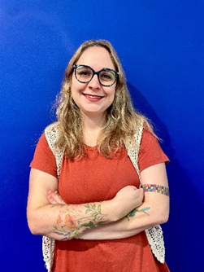
Vanessa Acosta Ramírez. Es Doctora en Artes y Educación por la Universidad de Granada, España, mención CUM LAUDE a la tesis. Máster en Artes Visuales y Educación, y Lic. en Educación en Artes Plásticas por la Universidad de Antioquía. Actualmente se desempeña como Directora de Educación en el Museo de Antioquía y docente de cátedra en la Facultad de Educación de la Universidad de Antioquía. Su trayectoria profesional se ha centrado en el desarrollo de metodologías pedagógicas innovadoras en contextos museales, comunitarios y universitarios, con énfasis en arte-educación, mediación cultural y procesos de investigación-creación. Es integrante del grupo de investigación Arteducación, de la UdeA. Ha liderado múltiples iniciativas de formación de formadores en el ámbito artístico y cultural. Ha coordinado programas educativos en instituciones culturales de alto impacto, así como en proyectos de investigación reconocidos a nivel nacional e internacional.
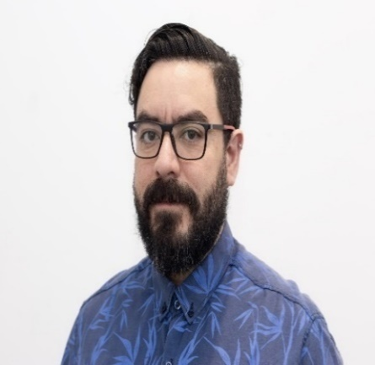
Maximiliano Hernán Perez. Es Licenciado en Fotografía por la Universidad Nacional de San Martín (UNSAM) y diplomado en Ciencia de Datos e Inteligencia Artificial de la Escuela de Ciencia y Tecnología (UNSAM). Actualmente cursa el Doctorado en Ciencias Aplicadas y de la Ingeniería. Es Profesor Adjunto en las asignaturas Fotografía y Documentación Aplicada a los Bienes Culturales y Conservación de Fotografías en la Licenciatura en Conservación y Restauración del Patrimonio Cultural y en la Licenciatura en Fotografía de la Escuela de Arte y Patrimonio (UNSAM). Es además Profesor de Histología de las carreras de Medicina y Kinesiología de la Escuela Superior de Ciencias de la Salud de la Universidad de Morón. Su investigación se centra en el desarrollo de técnicas no invasivas para la identificación de procesos fotográficos mediante el uso de redes neuronales convolucionales.
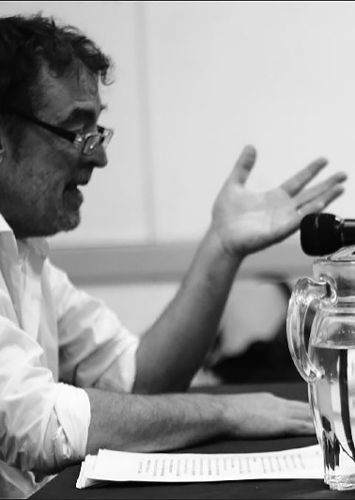
Daniel Horacio Belinche. Es Decano Facultad de Artes – Universidad Nacional de La Plata (UNLP), docente e investigador. Licenciado en Música y Doctor en Artes. Investigador y evaluador de la Comisión Nacional de Evaluación y Acreditación Universitaria de trabajos científicos en varias universidades. CONICET, así como, de la Comisión de Investigaciones Científicas, del CIN, de la Secretaría de Ciencia y Técnica, donde dirige proyectos de investigación y tesistas de doctorado becarios de la UNLP, la UBA y el CONICET. Fundó y conduce el Instituto de Investigación en Producción y Enseñanza del Arte Argentino y Latinoamericano (IPEAL) y fue Secretario de Arte y Cultura de la Universidad Nacional de La Plata. Ha sido docente en diferentes instituciones a nivel internacional algunas de ellas la Universidad Pedagógica Provincial, la Universidad de Cuenca (Ecuador) y en la Universidad Nacional de Córdoba. Ha fungido como asesor académico a las universidades de Misiones, Tucumán y Patagonia Austral. Escritor de 4 libros y editor fundador de la Revista científica Arte e Investigación, Conferencista internacional, representó al país en congresos de la UNESCO y el MERCOSUR sobre temas de educación. Se ha desempeñado como Jefe de Gabinete de la Secretaría de Educación de la Nación, en argentina, fue Subsecretario de Educación de la Provincia de Buenos Aires y secretario del Consejo Federal de Educación de la Nación. Fue secretario de Ciencia y Técnica y tres veces Decano de la actual Facultad de Artes de la UNLP. Es el actual Decano de esta facultad.

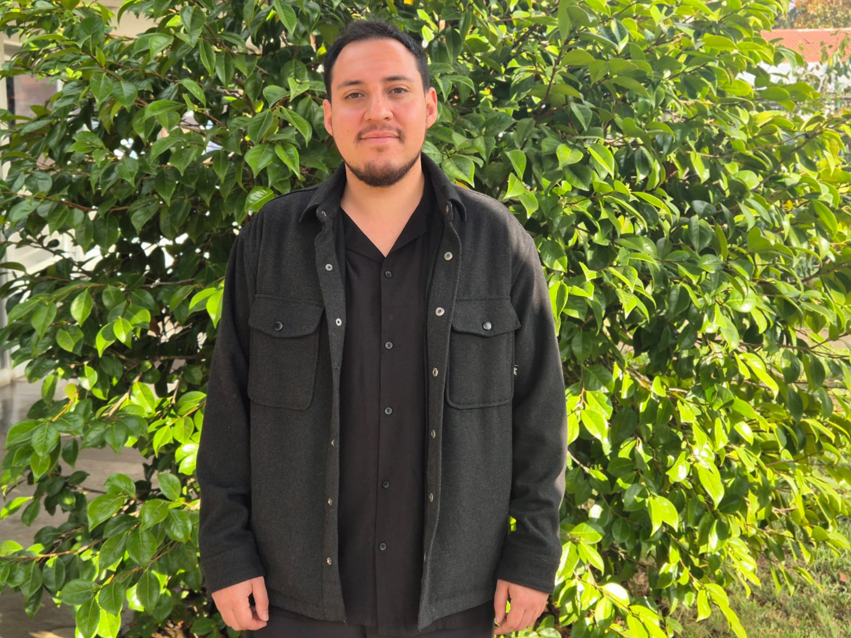
Marcelo Navarro. Profesor de Lenguaje y Comunicación, Licenciado en Educación, Magíster en Literatura Hispanoamericana Contemporánea de la Universidad Austral de Chile, y Doctor en Teoría Literaria y Literatura Comparada por la Universidad Autónoma de Barcelona. Sus intereses y líneas de investigación se centran en la narrativa chilena y latinoamericana contemporánea en tres dimensiones: el cuerpo, la tecnología y los procesos de subjetivación; la auto ficción y los trabajos de memoria; y los estudios de género, la escritura de mujeres y de la diversidad sexual. (Chile)


Cristina Angélica Martínez Morales. Es Licenciada en Antropología Histórica, especialista en inventarios de patrimonio cultural, experiencia de usuario, videojuegos y realidad virtual / aumentada aplicados a la preservación y difusión del patrimonio cultural inmaterial, metaverso, actualmente trabaja como consultora independiente. InteInternship en el área de Comunicación Social de MarAlliancernship en el área de Comunicación Social de MarAlliance. Investigador del área socio-antropológica de Brain Market - Xalapa .
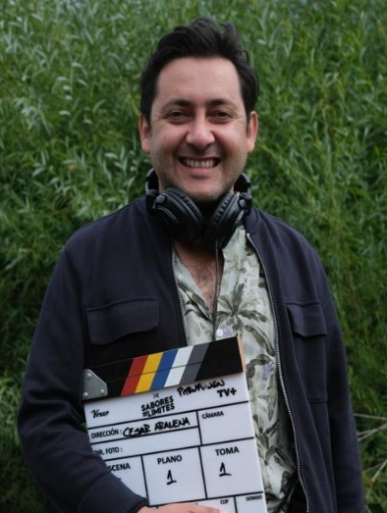
César Aravena Manríquez. Es Comunicador Audiovisual y Guionista de la Universidad Mayor, posee estudios de Guion de Cine en la Escuela de Cine Internacional, Cuba. Diplomado en Producción Ejecutiva para Cine y TV, Universidad del Desarrollo Chile. Director de cortometrajes de ficción, guionista de series documentales de TV, director, guionista y creador de la serie gastronómica de TV “Sabores Sin Límites” ganadora del CNTV, exhibida por UCVTV y 13c, hoy TV+, 4 temporadas Productor Ejecutivo y guionista de la Serie de TV El DIA D de STGO TV. Guionista y productor ejecutivo de Serie La Mesa CNTV. Director y creativo de más de 200 títulos entre corporativos, spot publicitario y videos virales. Además de ser Fixer de largometrajes nacionales y service publicitarios en la región de la Araucanía proyectos tales como: Casa de Remolienda, Neruda. Marcas como: Toyota, Jaguar, Mulino Bianco, Pepsi. También se destaca como docente en diversas universidades, Director de Nodo Audiovisual de la Araucanía de Corfo, director del proyecto de transferencia tecnológica a la TV local de la Araucanía. Director de AraucaniaFilmCommission. Coordinador de artes, culturas y patrimonio de la dirección de Vinculación con el Medio de la Universidad de La Frontera a la fecha. Director, Productor Ejecutivo y Creativo de la agencia audiovisual-Verso Más a la fecha.
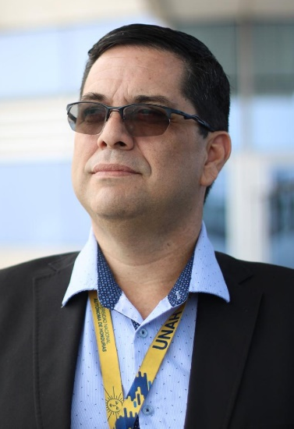
Víctor Isaías Molina Sánchez. Es Abogado de profesión y Licenciado en Periodismo, con un Máster en Derecho en Informática y Telecomunicaciones por la Universidad de Chile, dónde, ha participado como investigador invitado. A lo largo de su vida ha ostentado importantes cargos: Jefe de Informática del Instituto Hondureño de la Niñez, consultor del Banco Mundial, del PNUD y del Instituto de Previsión Militar (IPM); profesor-investigador del Instituto de Investigaciones Jurídicas de la UNAH, Director de Educación Superior, Secretario Académico de la Facultad de Ciencias Jurídicas, asesor legal de varias empresas privadas y gubernamentales, asesor jurídico informático “Proyecto ERP Protección de Datos DPO TJE”, así como del “Proyecto ERP CRM Core SEP byte IPM y del contrato SAP motor son Demand”, etc. Es un profesional motivado por la docencia y el ejercicio de su profesión, 25 años de experiencia respaldan su trayectoria. Actualmente miembro de la Junta de Dirección Universitaria - UNAH, en el cargo de Pro Secretario.
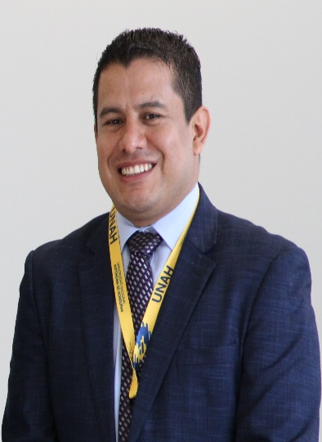
Juan Antonio Hernández Pavón. Es Máster en Filosofía en la Universidad Pontificia de Comillas, Madrid, España y máster en Bioética, posee un post grado en España. Ha sido docente en universidades privadas, donde desempeñó importantes cargos. Es licenciado en Filosofía y en Teología. Pertenece al staff de docentes de la Facultad de Ciencias Jurídicas, es miembro investigador de la Fundación” Xavier Zubiri” de Madrid, España, fundación que reúne a profesionales, académicos e investigadores de diferentes áreas del conocimiento. Miembro colaborador de la Revista Iberoamericana en Bioética, también ha sobresalido en el componente de Vinculación con la sociedad, garantizando la participación efectiva de las comunidades, con el fin de contribuir a la satisfacción de necesidades y a la solución de su problemática. Se ha destacado por su participación en talleres, seminarios y cursos, a nivel nacional e internacional, así como por su papel como miembro de la Asamblea del Consejo Nacional Anticorrupción, CNA 2020, y otras instituciones. Actualmente miembro de la Junta de Dirección Universitaria - UNAH.

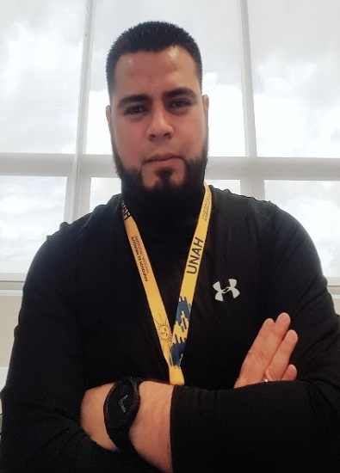
Jorge Nery Bautista Esquivel. Es docente de ingeniería en la carrera de Ingeniería en Sistemas de la Universidad Nacional Autónoma de Honduras. Docente investigador, adscrito al Instituto de Investigaciones de Ciencias Aplicadas y Tecnológicas IICAT. Profesor de Postgrados UNAH, es Doctor; versado en modelos para la estimación del capital intelectual en el sector educación pública universitaria desde la dimensión de la gestión del conocimiento y coordinador del Centro de Innovación en Realidad Extendida de la Universidad Nacional Autónoma de Honduras.

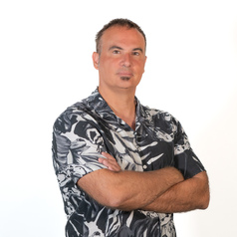
Rafael Conde Melguizo. Es Doctor en Sociología por la Universidad de Sevilla (España), Máster en Educación Secundaria por la Universidad Camilo José Cela (España), Lic. en Sociología por la Universidad Complutense de Madrid (España). Comenzó su carrera como investigador en la Universidad Politécnica de Madrid (UPM) en 2007 y es profesor universitario en grados y máster innovadores como Diseño de Videojuegos, Diseño de Producto, Diseño Gráfico, Artes Digitales o Empresa y Tecnología, entre otros, en varias universidades, como ESNE, UCJC, VIU o UDIT. Ha realizado estancias docentes e investigadoras en varios países, Reino Unido, Bélgica y Estonia. Director durante cinco años (2018- 2023) del grado en Artes Digitales de la Universidad Camilo José Cela (UCJC). Actualmente, dirige en UDIT el grupo de investigación Tecnología e Innovación desde y para la Educación, la Cultura y la Sociedad (ECSIT).

Glosario:
Arte: es la expresión de la creatividad humana a través de diversos medios, como la pintura, la escultura, la música, la literatura, la danza y otras manifestaciones portadoras de ideas, emociones, significados y visiones del mundo.
Arte digital: tipo de arte que por las características de su creación y divulgación pertenece al mundo virtual; pudiendo incluir el uso de herramientas digitales y programas para su producción. Es una forma artística de expresión que recurre a la tecnología digital como principal medio para la creación de obras de arte; manifestándose en formas variadas (ejemplándose en animaciones, instalaciones interactivas, imágenes digitales, videos).
Cultura: la cultura es el conjunto de rasgos distintivos, tanto espirituales como materiales, intelectuales y afectivos, que caracterizan a una sociedad o grupo social. Incluye las artes, el estilo de vida, los derechos humanos, los sistemas de valores, las tradiciones y las creencias.
Dirección de Cultura: la Dirección de Cultura de la UNAH es una entidad académica con un rol técnico y normativo, adscrita a la Vicerrectoría Académica. Se enfoca en la difusión, vinculación, docencia, investigación y gestión del conocimiento. Además, gestiona publicaciones como la Revista de la Universidad, coordina los Años Académicos y organiza Seminarios Internacionales de Gestión Cultural, contribuyendo a la política cultural de la universidad.
Ética: campo amplio que influye en cómo las personas interactúan entre sí y toman decisiones importantes. La ética se ocupa de la moral y las normas que guían el comportamiento.
FOTO-LAB: se define como un proyecto de investigación, docencia y vinculación, acerca de la forma artística de la fotografía y la imagen en movimiento tanto en sus dimensiones teóricas como prácticas. Este proyecto surge en 2022 producto de la clase de Fotografía RR155 del Departamento de Arte de la Facultad de Humanidades y Artes de la UNAH. Su objetivo fundamental se centra en desarrollar el proyecto FOTO-LAB como un espacio piloto para la UNAH, que integre la investigación, enseñanza y la colaboración docente, enfocado en la fotografía y video, con énfasis en la innovación tecnológica.
Gestión cultural: se define como la función estratégica que busca desarrollar la cultura como campo de estudio, difusión, producción y fortalecimiento tanto dentro como fuera de la universidad.
Innovación: la innovación se define como un proceso que introduce novedades, ya sea modificando elementos existentes para mejorarlos o creando algo completamente nuevo. Implica la introducción de nuevas ideas, métodos, productos, servicios o soluciones que generan un impacto positivo. Este proceso abarca desde la invención hasta la introducción de la novedad en el mercado, impactando en diversos sectores y aspectos de la vida
Inteligencia Artificial: la inteligencia artificial (IA) se refiere a la capacidad de las máquinas para emular la inteligencia humana, abarcando disciplinas y habilidades como el análisis de datos, reconocimiento de voz y procesamiento de imágenes.
Lo Esencial: el Programa "Lo Esencial" de la UNAH se centra en componentes clave como ética, identidad, cultura y ciudadanía. Este programa, es parte integral de la estructura académica de la universidad.
Seminario taller / Internacional: se refiere a eventos educativos que combinan la instrucción teórica (seminario) con la práctica activa (taller), y que se llevan a cabo con participantes de diferentes países. Estos eventos suelen durar varios días y pueden enfocarse en una variedad de temas.
Obras culturales: son las diferentes expresiones que resultan de la creación humana y que han sido realizadas con la finalidad de abordar propósitos sociales, culturales, artísticos, reflejando manifestaciones de artísticas, históricas, literarias, musicales, pictóricas, escultóricas del mundo del cine. Las obras culturales pueden ser inmuebles, muebles, utilizar formatos digitales, reflejando valores de la sociedad que los crea.

Patrimonio cultural: es la herencia cultural propia del pasado de una comunidad, con la que esta vive en la actualidad y que transmite a las generaciones presentes y futuras. Las entidades que identifican y clasifican determinados bienes como relevantes para la cultura de un pueblo, de una región o de toda la humanidad, velan también por la salvaguarda y la protección de esos bienes, de forma tal que sean preservados debidamente para las generaciones futuras y que puedan ser objeto de estudio y fuente de experiencias emocionales para todos aquellos que los usen, disfruten o visiten.

Bibliografía

- Universidad Nacional Autónoma de Honduras (UNAH). (2015). Normas académicas de la Universidad Nacional Autónoma de Honduras
- Política Cultural de la UNAH (2017-2022)
- https://evemuseografia.com/2023/05/22/inteligencia-artificial-en-el-contexto-del-patrimonio-cultural-y-museos/

